# Electricidad. Calcular serie, paralelo, mixto.

1. Si juntamos dos pilas de 1,5V de este modo... ¿Cuál será el voltaje total?

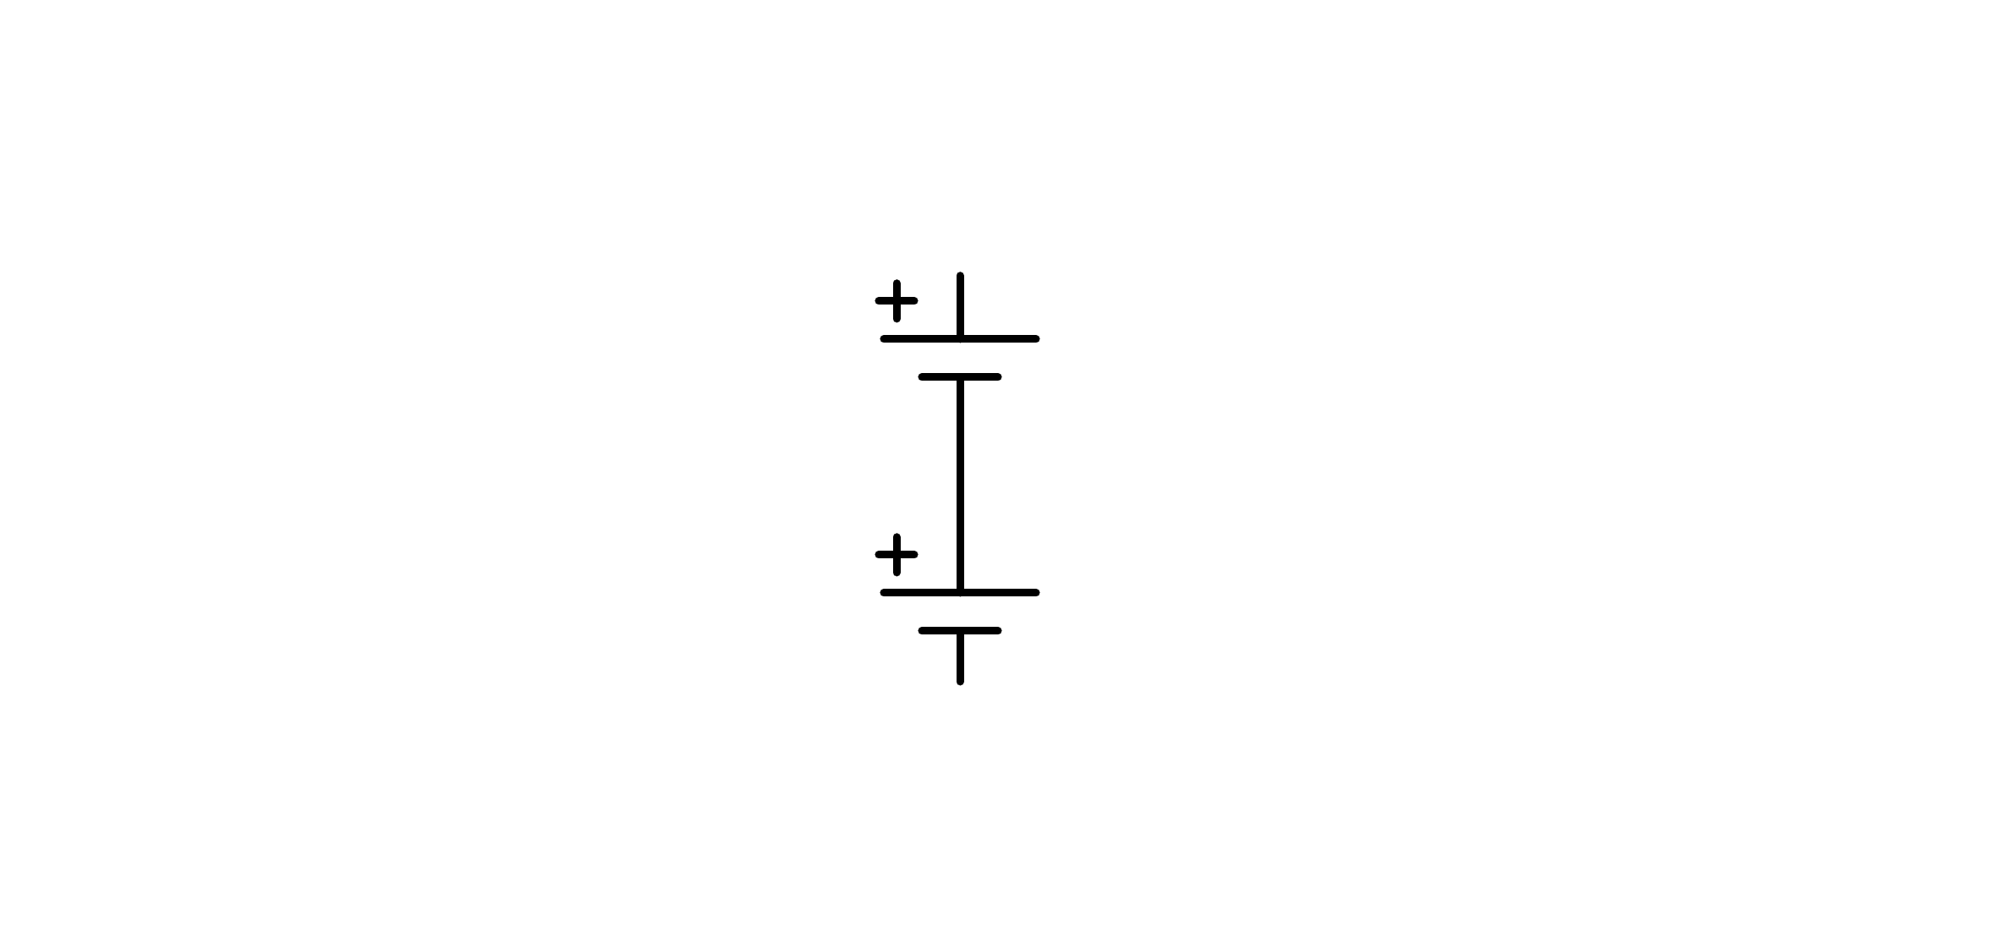

a) 3V

b) 0V

c) 1,5V

d) 0,75V

1. Si juntamos dos resistencias de 4Ω de este modo ¿Cuál será su resistencia equivalente?

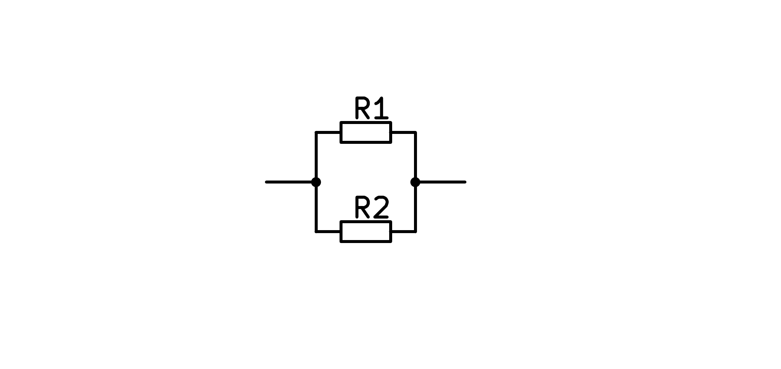

a) 3Ω

b) 8Ω

c) 4Ω

d) 2Ω

1. ¿Cuál será el voltaje total de las pilas?

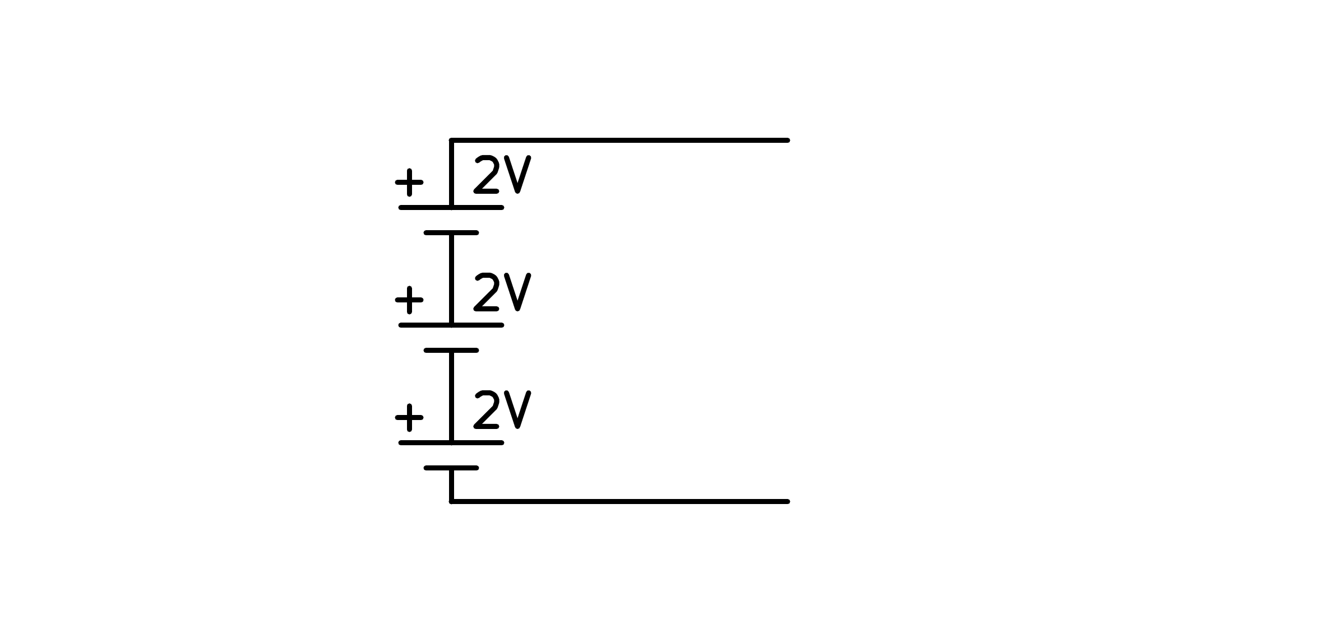

a) 8V

b) 2V

c) 6V

d) 2/3V

1. ¿Cuál será el voltaje total de las pilas?

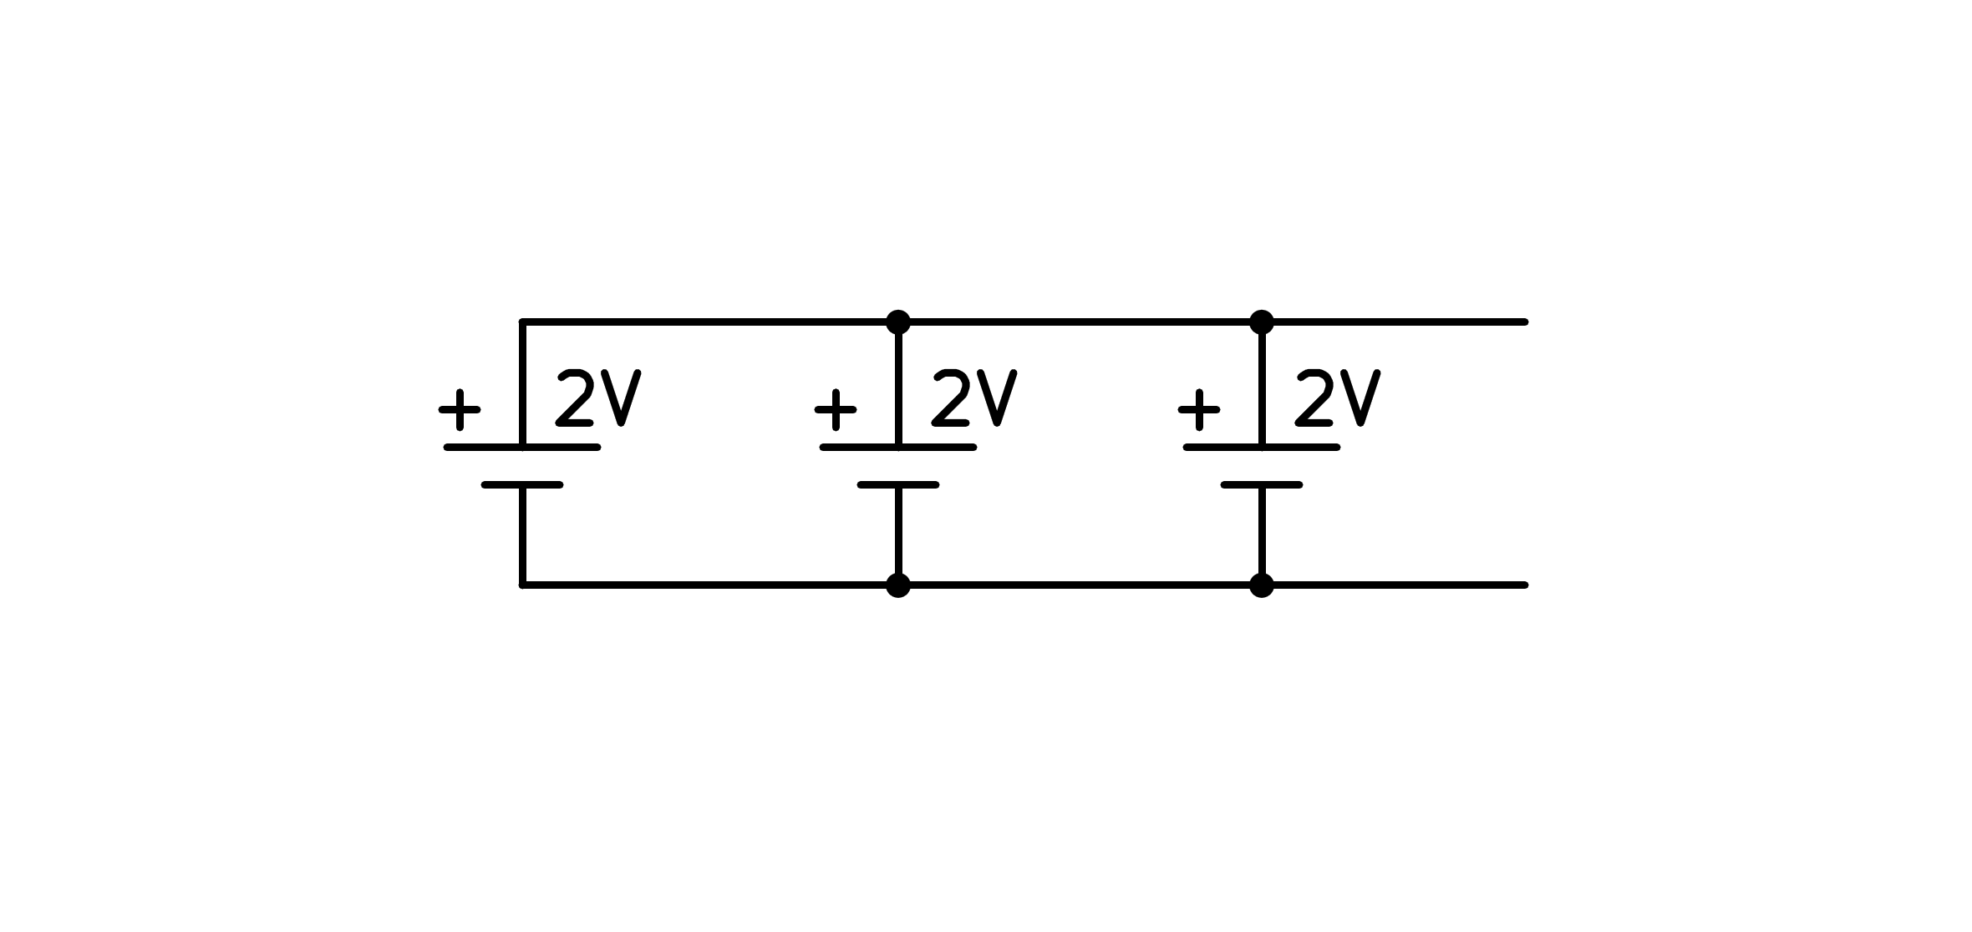

a) 6V

b) 2/3V

c) 2V

d) 8V

1. ¿Cuál será el valor de la resistencia equivalente?

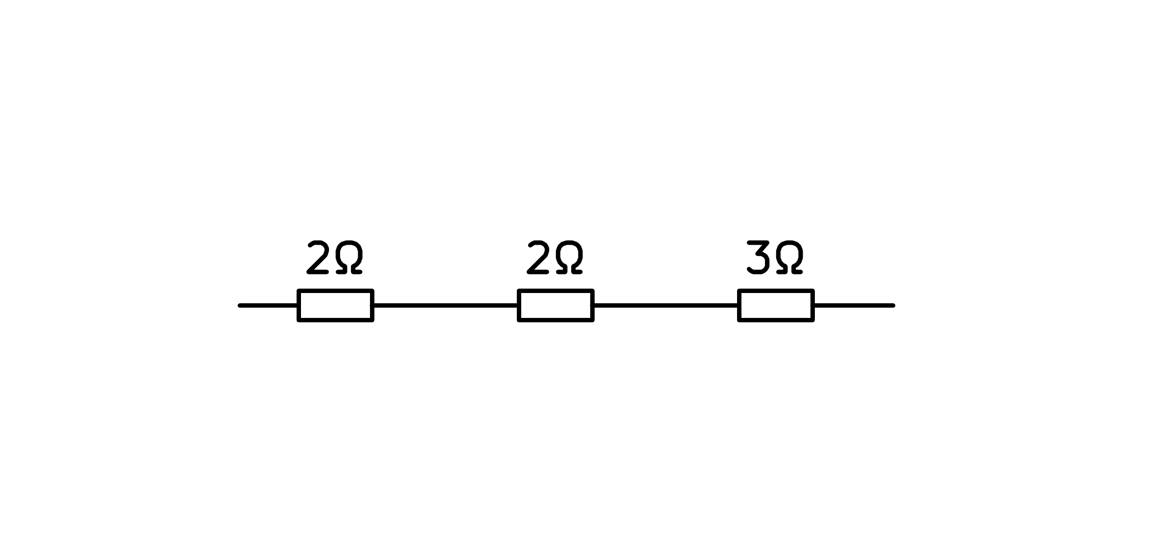

a) 6/8Ω

b) 8/6Ω

c) 12Ω

d) 7Ω

1. ¿Cuál será el valor de la resistencia equivalente?

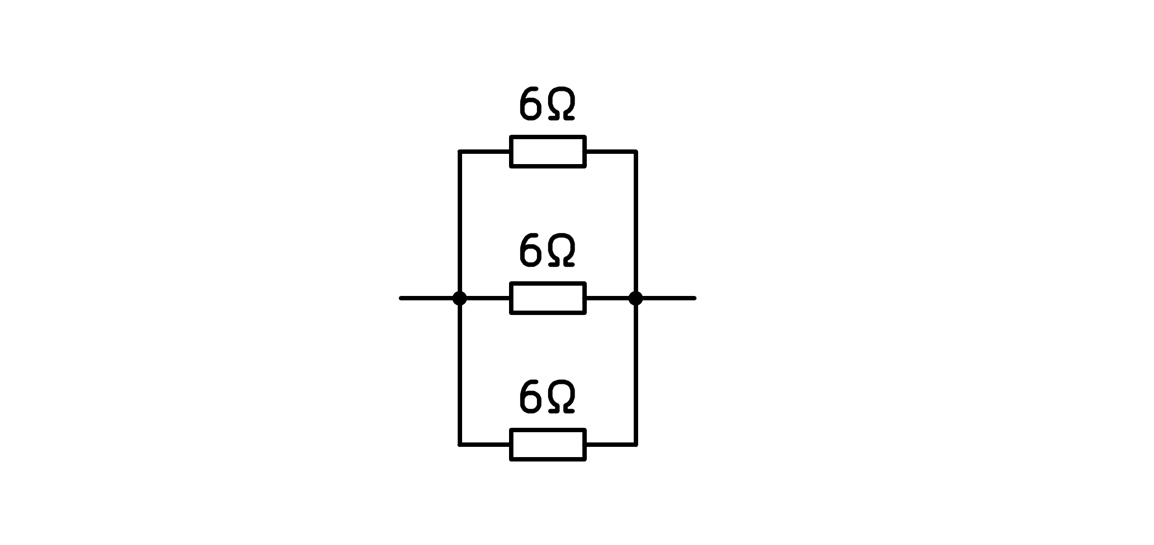

a) 3/6Ω

b) 0,5Ω

c) 2Ω

d) 18Ω

1. ¿Cuál será el valor de la resistencia equivalente?

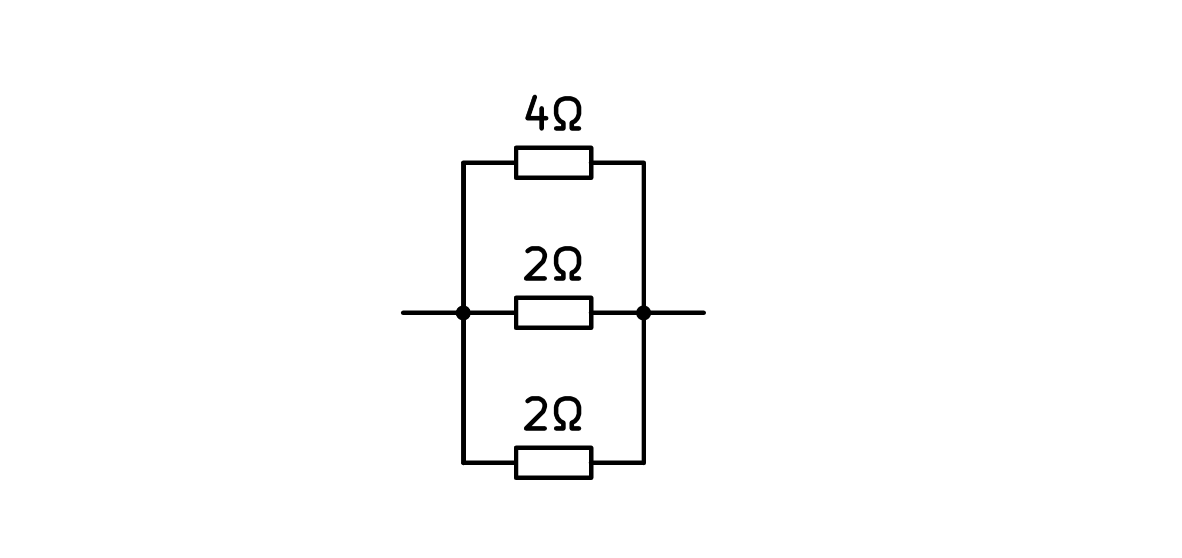

a) 8/3Ω

b) 5/4Ω

c) 3/8Ω

d) 4/5Ω

1. ¿Cuál será el valor de la resistencia equivalente?

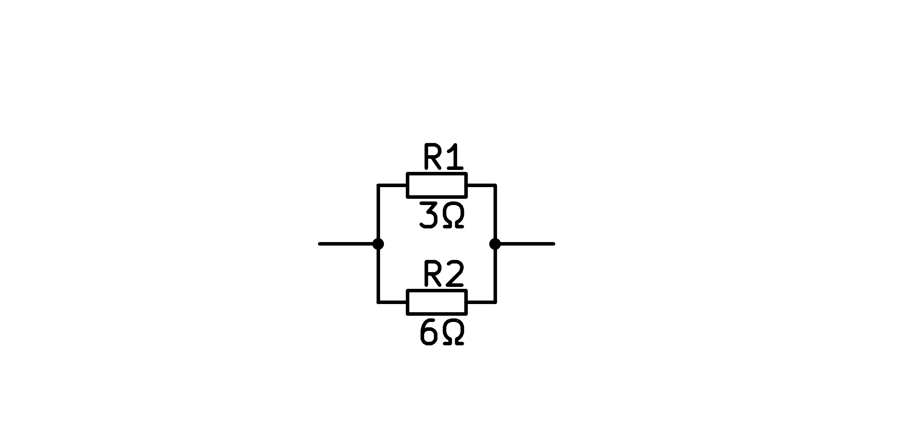

a) 0,5Ω

b) 9Ω

c) 3Ω

d) 2Ω

1. ¿Cuál será el valor de la resistencia equivalente?

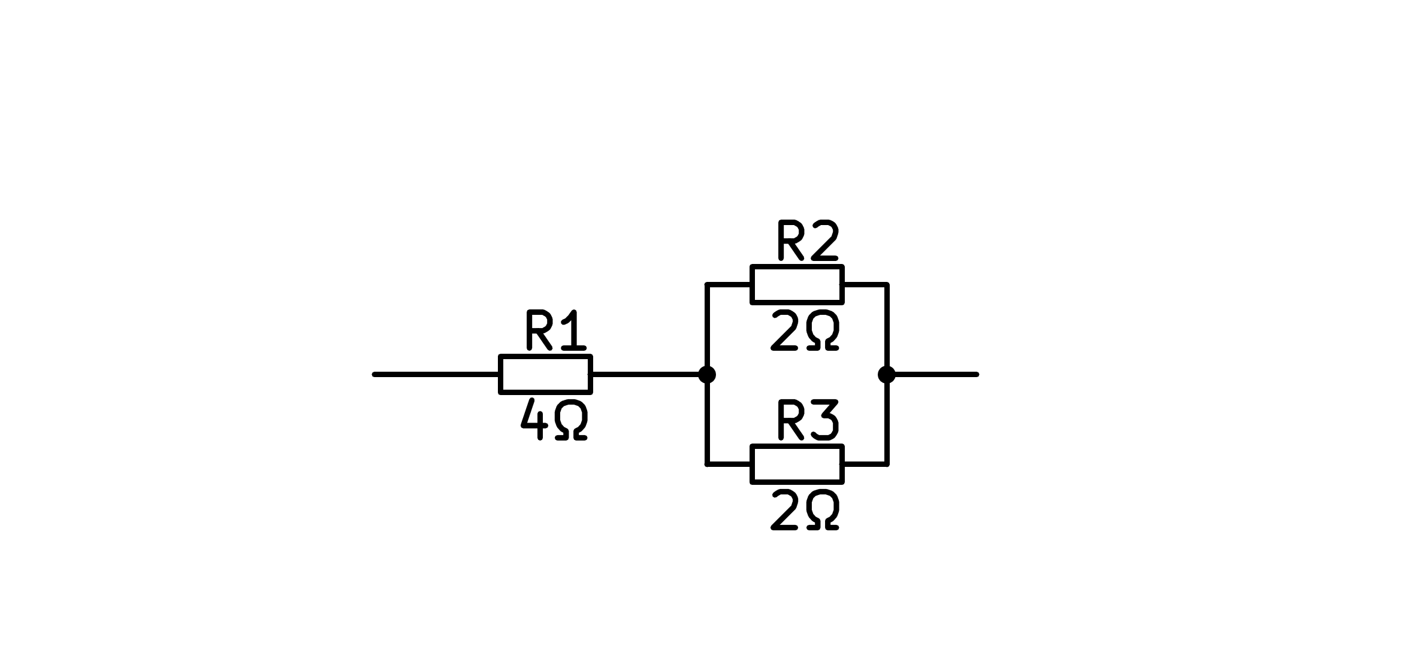

a) 8Ω

b) 6Ω

c) 5Ω

d) 4Ω

1. ¿Cuál será el valor de la resistencia equivalente?

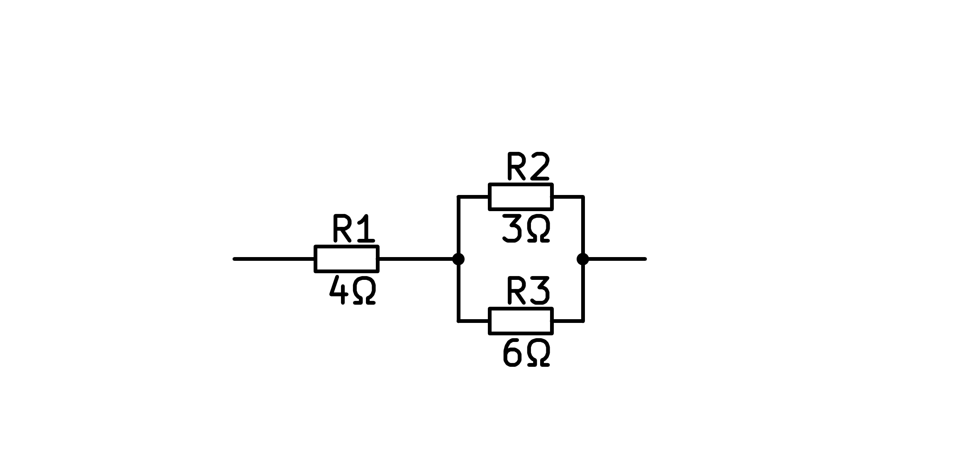

a) 4,5Ω

b) 3Ω

c) 13Ω

d) 6Ω

1. ¿Cuál será el valor de la resistencia equivalente?

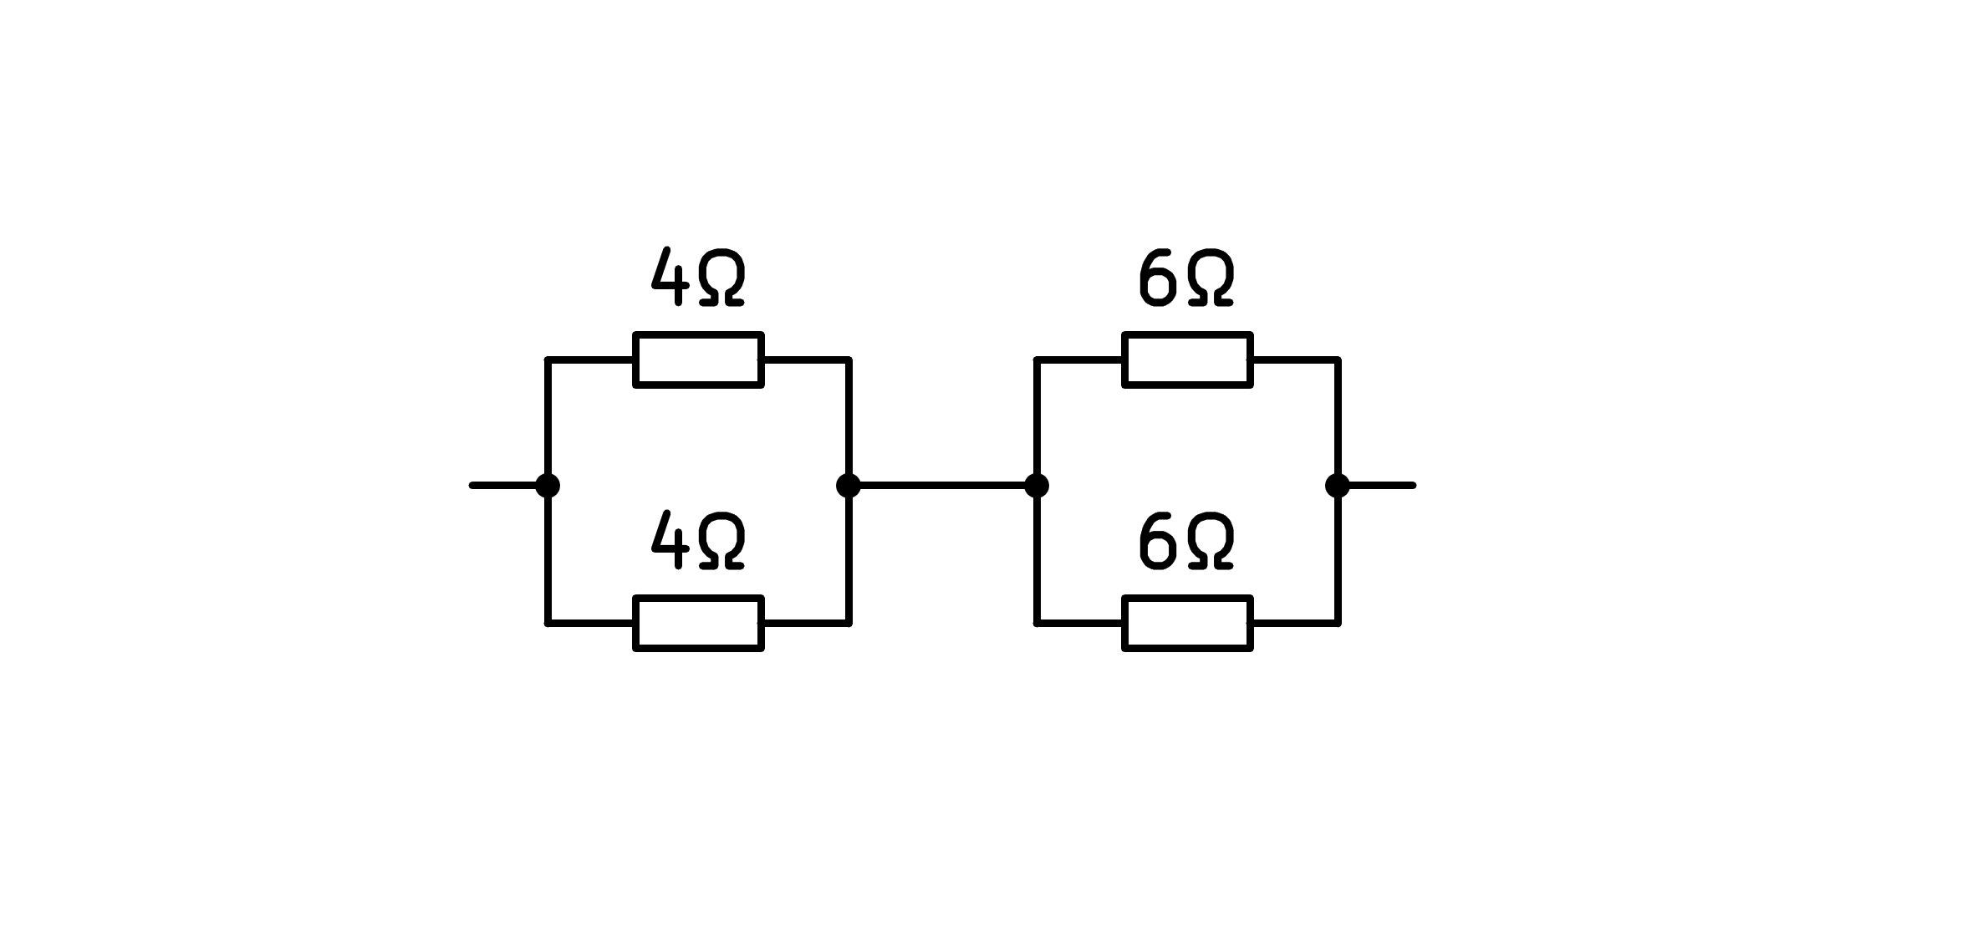

a) 10Ω

b) 20 Ω

c) 5Ω

d) 1,2Ω

1. ¿Cuál es verdadera, para el circuito de la figura?

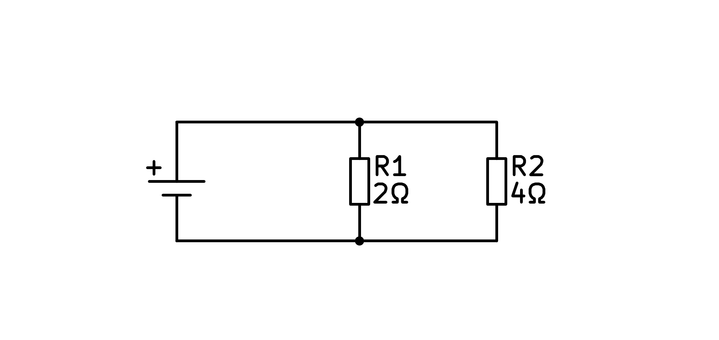

a) Por las dos resistencias pasará siempre la misma intensidad

b) Las dos resistencias están sometidas al mismo voltaje

c) Si desconecto la resistencia R1 no pasará corriente por el circuito

d) Si desconecto la resistencia R2 no pasará corriente por el circuito

1. ¿Cuál es falsa, para el circuito de la figura?



a) La intensidad total del circuito será la suma de la intensidad por R1 y la intensidad por R2

b) Las dos resistencias están sometidas al mismo voltaje

c) Si desconecto la resistencia R1, seguirá pasando corriente por la R2

d) La intensidad que pasa por las dos resistencias es la misma

1. ¿Qué será cierto para la intensidad que pasa por la resistencia R1?



a) Por ella pasará la mitad de la intensidad total del circuito

b) Pasará el doble de intensidad que por la resistencia R2

c) Pasará la mitad de intensidad que por la resistencia R2

d) Pasará la misma intensidad que por la resistencia R2

1. ¿Por cuál de las tres resistencias pasará más intensidad?

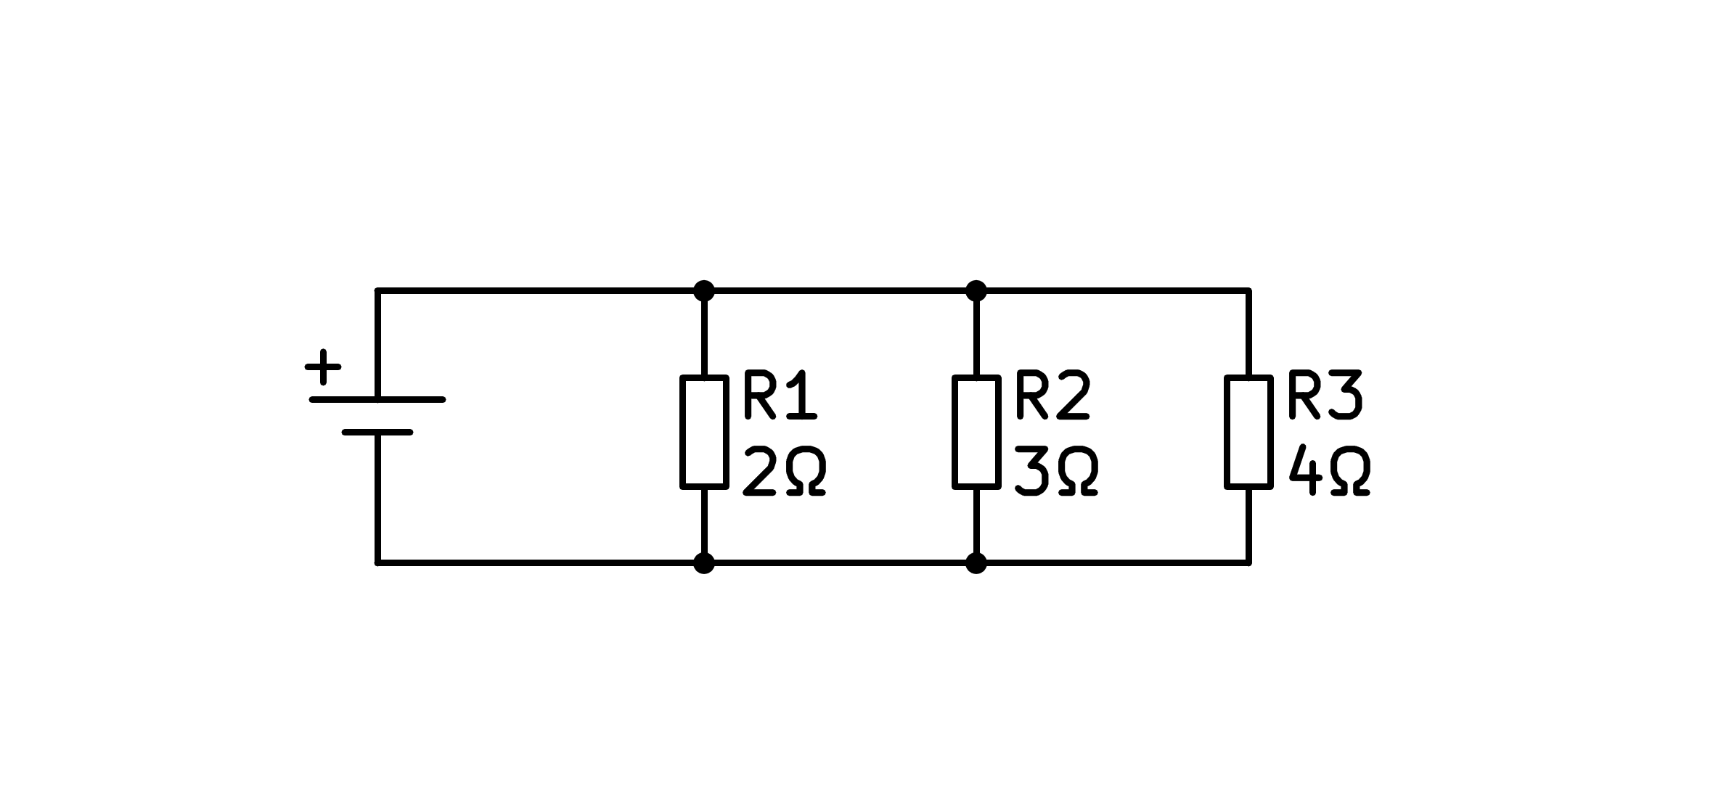

a) Por la R2

b) Por la R1

c) Por todas pasará la misma

d) Por la R3

1. ¿Qué pasará en este circuito si conecto la resistencia R1?

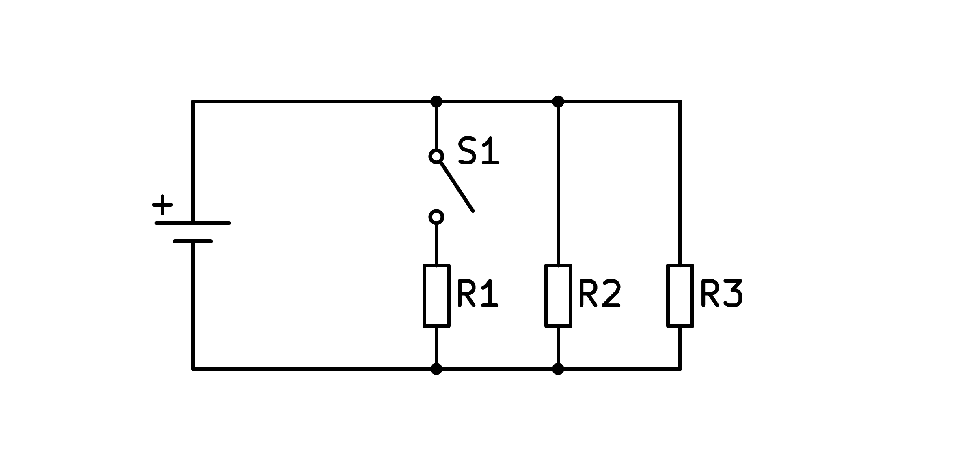

a) La intensidad total disminuirá respecto a cuando había dos resistencias

b) La intensidad total aumentará respecto a cuando había dos resistencias

c) El voltaje al que están sometidas las resistencias aumentará respecto a cuando había dos

d) El voltaje al que están sometidas a las resistencias disminuirá respecto a cuando había dos

1. ¿Qué pasará cuando conectemos la resistencia R2?

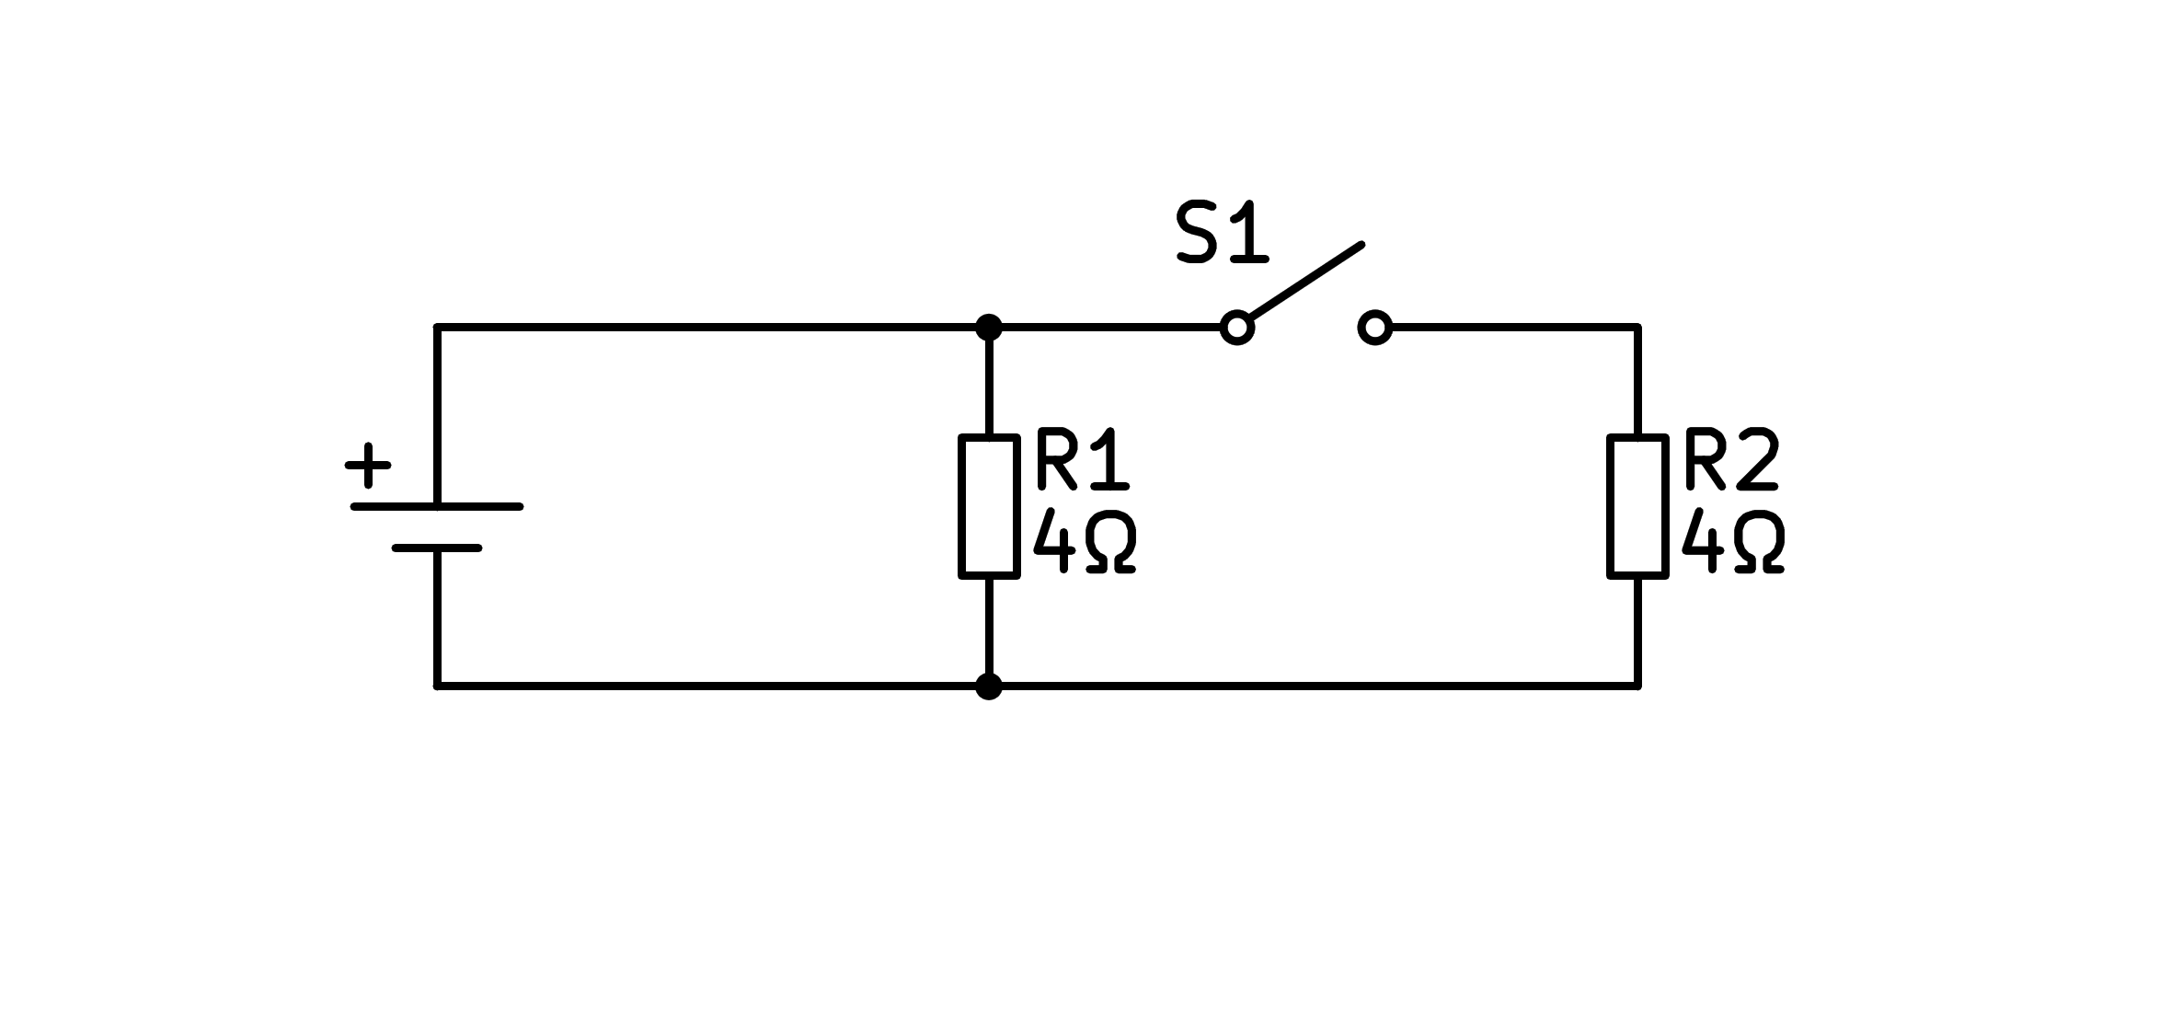

a) La intensidad total del circuito no variará

b) La intensidad total del circuito aumentará

c) La intensidad total del circuito disminuirá

d) El voltaje al que está sometida R1 disminuirá

1. ¿Qué pasará cuando conectemos el interruptor S1?



a) La resistencia equivalente en el circuito será de 4Ω

b) El voltaje de R1 será la mitad que antes

c) La intensidad total del circuito no variará

d) Por R2 pasará la misma intensidad que por R1

1. Si conectamos S1, ¿cuál será falsa?



a) La intensidad que pasa por R1 no variará

b) Por R1 pasará una intensidad igual a la que pasa por R2

c) La intensidad total disminuirá

d) El voltaje de R1 será el mismo que el de R2